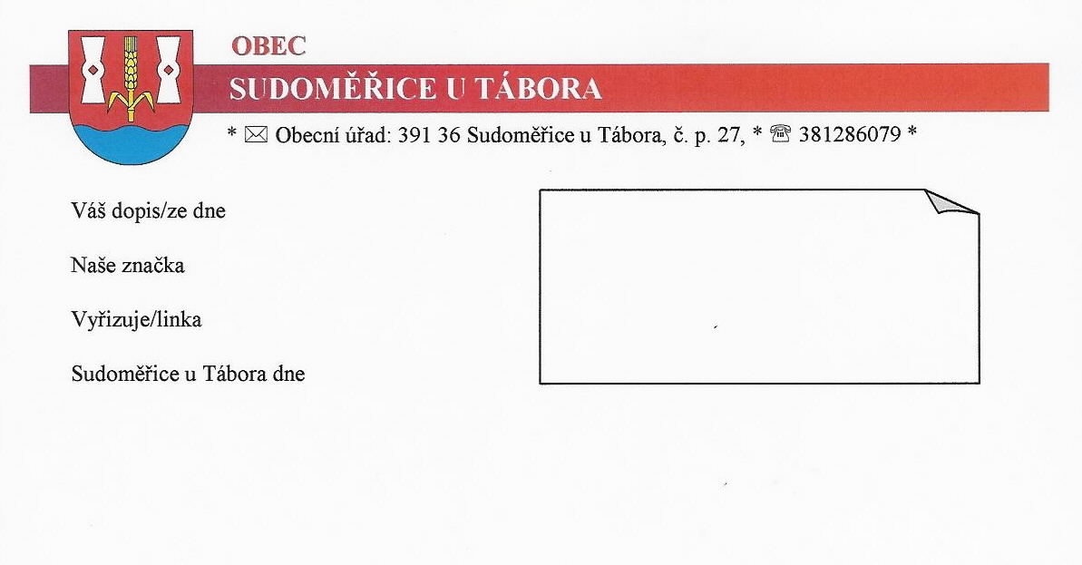
V ý r o č n í z p r á v a

o poskytování informací dle zákona č. 106/1999 Sb.,o svobodném přístupu k informacím, ve znění pozdějších předpisů

Obec Sudoměřice u Tábora vydává na základě § 18 zákona č. 106/1999 Sb., o svobodném
přístupu k informacím, ve znění pozdějších předpisů, výroční zprávu o své činnosti
při poskytování informací dle uvedeného zákona za rok 2013:

a) počet podaných žádostí o informace : 0
b) počet podaných odvolání proti rozhodnutí : 0
c) opis podstatných částí každého rozsudku soudu : 0
d) výsledky řízení o sankcích za nedodržování tohoto zákona bez uvádění
osobních údajů : 0
e) další informace vztahující se k uplatňování tohoto zákona : 0

V Sudoměřicích u Tábora, dne 24. ledna 2014
Mikulanda František
starosta obce

